РЕШЕНИЕ

№365 от 26 апреля 2024 года

Принято на 21-ой очередной сессии Псковской городской Думы седьмого созыва

Об установке мемориальной доски В.И. Дрогунову

В целях увековечения памяти Заслуженного тренера России, Отличника физической культуры и спорта, на основании ходатайства общественной комиссии по упорядочению названий улиц, присвоению имен муниципальным учреждениям и обоснований при установке памятников, памятных знаков и мемориальных досок в городе Пскове, в соответствии с Положением о порядке присвоения имен муниципальным учреждениям, улицам, скверам, площадям, установки памятников, памятных знаков и мемориальных досок в городе Пскове, утвержденным постановлением Псковской городской Думы от 01 декабря 2000 года № 361 «Об утверждении положения о порядке присвоения имен муниципальным учреждениям, улицам, скверам, площадям, установки памятников, памятных знаков и мемориальных досок в городе Пскове», руководствуясь подпунктом 26 пункта 2 статьи 23 Устава муниципального образования «Город Псков»,

**Псковская городская Дума**

**РЕШИЛА**

1. Установить мемориальную доску Заслуженному тренеру России, Отличнику физической культуры и спорта Валерию Ивановичу Дрогунову на здании МБУ ДО «Спортивная школа «Мастер» по адресу: г. Псков, ул. Советская, д.37.

2. Утвердить эскиз мемориальной доски и текст надписи согласно приложению к настоящему решению.

3. Настоящее решение вступает в силу с момента его подписания Председателем Псковской городской Думы.

4. Опубликовать настоящее решение в газете «Псковские Новости» и разместить на официальном сайте муниципального образования «Город Псков» в сети «Интернет».

Председатель Псковской городской Думы А.Г. Гончаренко

Приложение к решению

Псковской городской Думы

№ ______ от ____________

*Проект текста на мемориальной доске*

***В этом здании с 2003 по 2013 год***

***работал Заслуженный тренер России,***

***Отличник физической культуры и спорта,***

***первый директор клуба «Мастер»***

***и основатель Псковской областной федерации кикбоксинга***

***Валерий Иванович Дрогунов,***

***(03.04.1961-01.06.2022)***

***воспитавший трех чемпионов мира по кикбоксингу***

*Проект мемориальной доски*

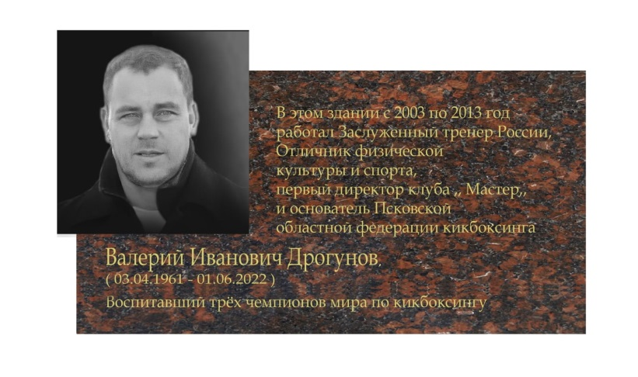

Размер мемориальной доски: 80 см x 40 см

Материал: гранит

Председатель Псковской городской Думы А.Г. Гончаренко